前 言

欲知大道，必先为史。
一九六二年，武汉地质调查中心以“地质部中南地质科学研究所”之名始建于长沙。六十年来，长沙、宜昌、武汉，两易其址，数次更名，仍克难奋进，接力攀登。六十年来，从青藏高原到长江沿岸，从粤琼桂到湘鄂赣，翻越千山跋涉万里……山河为证，中心几代地质人以脚步丈量理想，用汗水践行使命。
奋斗不负韶华！一项国家科技进步特等奖，六项国家科技进步二等奖，近200项省部级科技奖，见证武汉地调中心一个甲子的辉煌。
这六十年，光辉而荣耀！回顾过去，不忘从何处来，以历史增进自信；展望未来，知晓我们往何处去，为初心努力奋斗。
在中心成立六十周年之际，我们推出60年回眸，以图文并茂的方式分篇章回望过往跋山涉水、克难攻坚的奋斗历程和辉煌成就，激励广大职工初心不改、接续奋斗，为中心地质事业再立新功！

60年回眸
第一篇章 初心如炬照征程(1962-1965)
为贯彻中央关于国民经济“调整、巩固、充实、提高”八字方针，1962年4月地质部决定成立大区地质研究所。并决定将湖北、湖南、广东、广西、河南等省（区）地质局的研究所合并组成地质部中南地质科学研究所，所址设在长沙市，当时定编270人，办公场所借用湖南省人委机关事务管理局雨花亭原省团校房屋，1962年9月20日正式迁往办公。第一任所长由时任湖南省副省长的王含馥兼任。
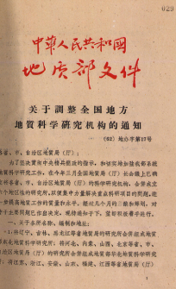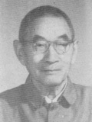
关于批准成立地质部中南地质科学研究所的文件 王含馥
建所之初，百端待举，主要工作在于完善建制、制定规划、招募人才。经过充分论证，确定研究所的业务方向是，面向大区，开展多学科的基础地质、矿产地质研究；重点任务是研究南岭地质发展史和地质构造特征以及有色、稀有金属矿产的分布规律；研究煤、富铜、富铁、特种非金属的生成地质条件及其分布规律。根据功能定位，相应设立了九室五科（详见机构设置）。从1963年开始，先后开展对柿竹园、西华山、漂塘、木梓园钨矿以“找矿标志、评价准则”为主攻方向的“南岭钨矿”重点项目研究工作。还开展了幕阜山伟晶矿、桐柏含铌铁矿花岗岩、湘中奥陶系、湖南中、新生代红层盆地地层古生物及盐类矿产、中南区基础地质图件、中南区地层区划及区域地层表的编制等研究工作，这个阶段的科研工作具有起步和“练兵”的特点。
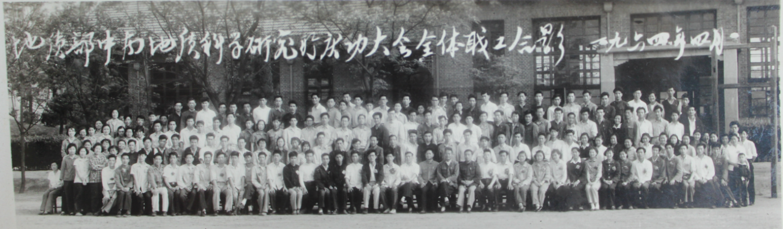
1964年4月，全所职工在长沙雨花亭旧址合影
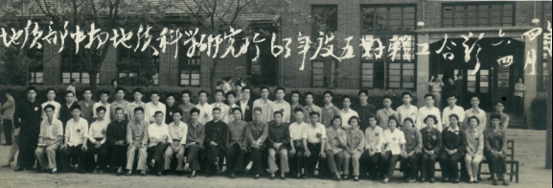
1964年4月，研究所“五好职工”合影

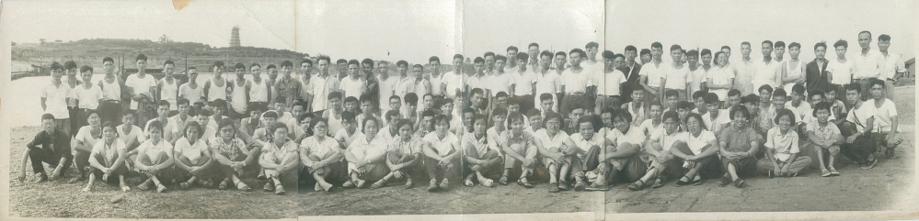
1965年9月，研究所全体参加农村社会主义教育运动的同志合影

建所初期代表性科研项目及成果
序号 | 项目与成果名称
1 | 中南地区基础地质图件编制
2 | 湘中奥陶纪地层
3 | 湘南粤北晚二叠世地层及古生物研究
4 | 湘南粤北二叠纪煤系形成条件和分布规律
5 | 湖南衡阳盆地红色地层及盐类矿产的研究
6 | 湖南郴县东坡钨矿田矿床生成条件与普查评价准则
7 | 江西大余西华山漂塘地区钨矿生成条件与普查评价准则
8 | 河南信阳卧虎基性--超基性杂岩研究
9 | 河南桐柏山毛集--天目山含铌铁矿花岗岩研究
10 | 湖南平江传梓源稀有金属花岗伟晶岩的物质成分及铌钽铍锂诸元素氧化物的平衡
11 | 中南五省磷矿及湖北沉积岩矿产综合研究
12 | 湘粤桂三省（区）侵入岩的综合研究
13 | 湘黔桂边境地区前寒武纪地层研究

初创时期的中南所,条件简陋，第一代地质人白手起家，在地质部、中国地质科学院和长沙市政府的关怀下，在中南五省（区）地质局的支持下，在简陋的平房里，在破旧的车库里，满怀热情地投入到工作环境、科学研究等各项基础性工作建设之中，开启了中南地区地质矿产综合研究的新征程，根据功能定位，相应设立了九室五科。

1963年机构设置
序号 | 部门
1 | 第一室（区域地质与构造研究室）
2 | 第二室（岩石矿物研究室）
3 | 第三室（地层古生物研究室）
4 | 第四室（矿床及成矿规律研究室）
5 | 第五室（煤及沉积矿床研究室）
6 | 第六室（稀有金属及特种非金属矿床研究室）
7 | 第七室（地球物理及地球化学探矿研究室）
8 | 地质科学技术情报资料室
9 | 办公室（下设五个科：人事科、保卫科、供应科、行政科、财务科）
从1963年开始，科研工作进入了起步和“练兵”阶段，以莫柱荪为代表的中南所人，开启了以南岭为主的花岗岩成岩成矿研究的序幕和矿产调查以及中南区基础地质图件、中南区地层区划及区域地层表的编制等研究工作。并于1963年创办所刊《中南地质科技简报》。

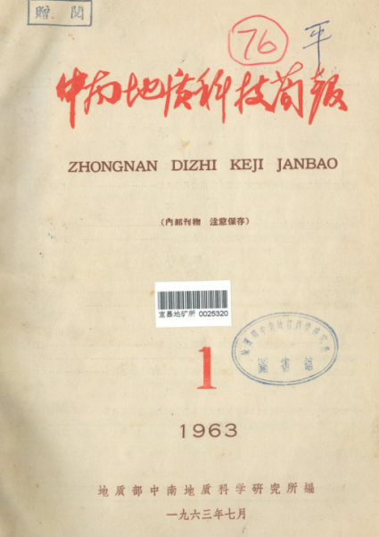
（中南地质科技简报第一期）
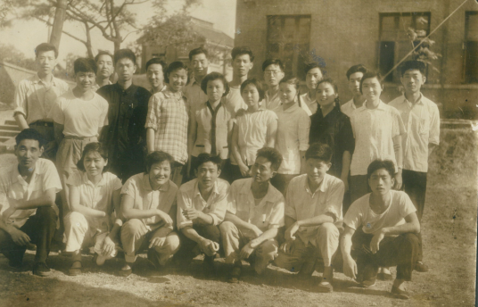
1963年，原化验室职工合影

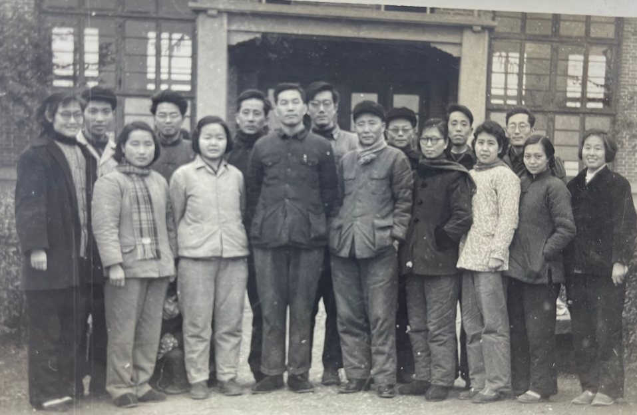
1963年，原地球物理及地球化学探矿研究室人员合影
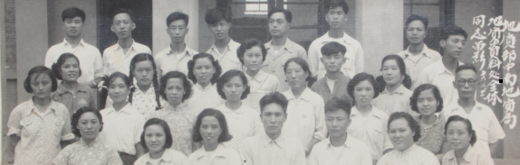
1964年，原地质科学技术情报资料室人员合影

